#### YOLOV8原理

###### 概论

1.检测头发生了变化

2.提出CF2模块

3.损失函数发生变化，适应检测头（实现检测，分类分离）

4.实现：分类，分割，检测，追踪

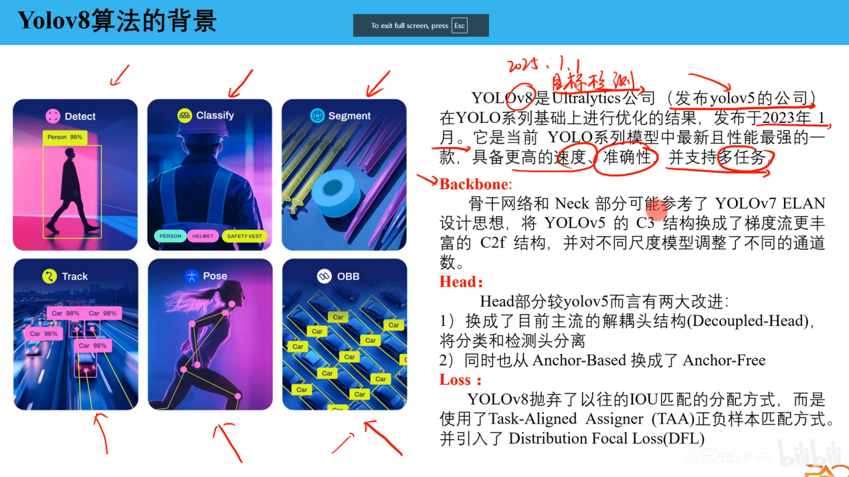

###### 整体网络结构

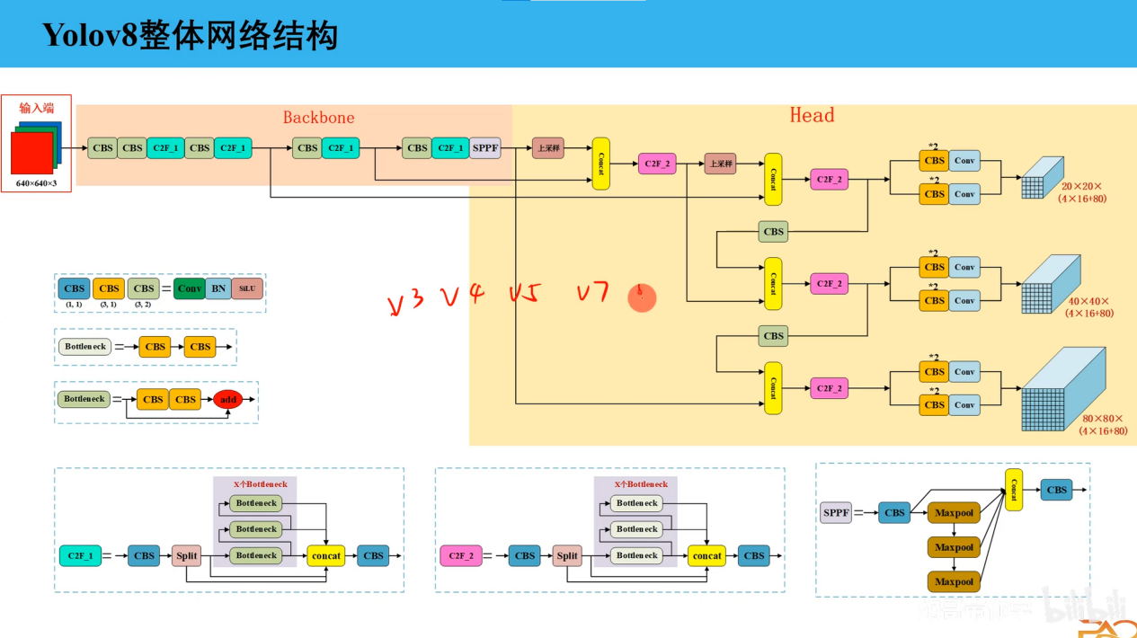

Yaml文件，给出多配置项

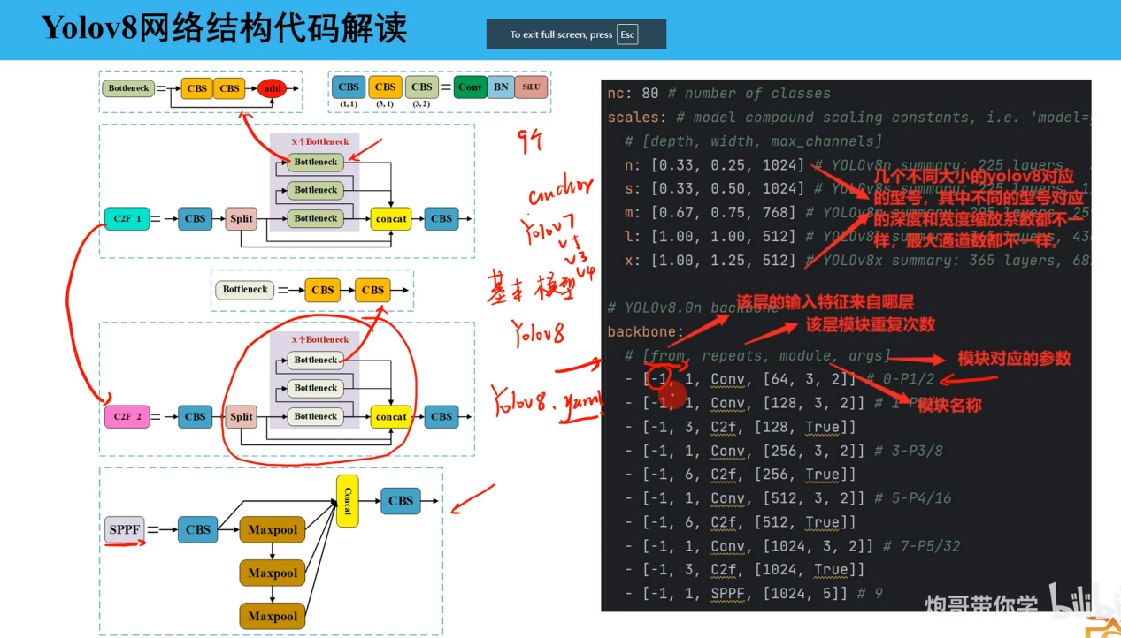

1. **Bottlenet模块(取代了原来的锚框)**

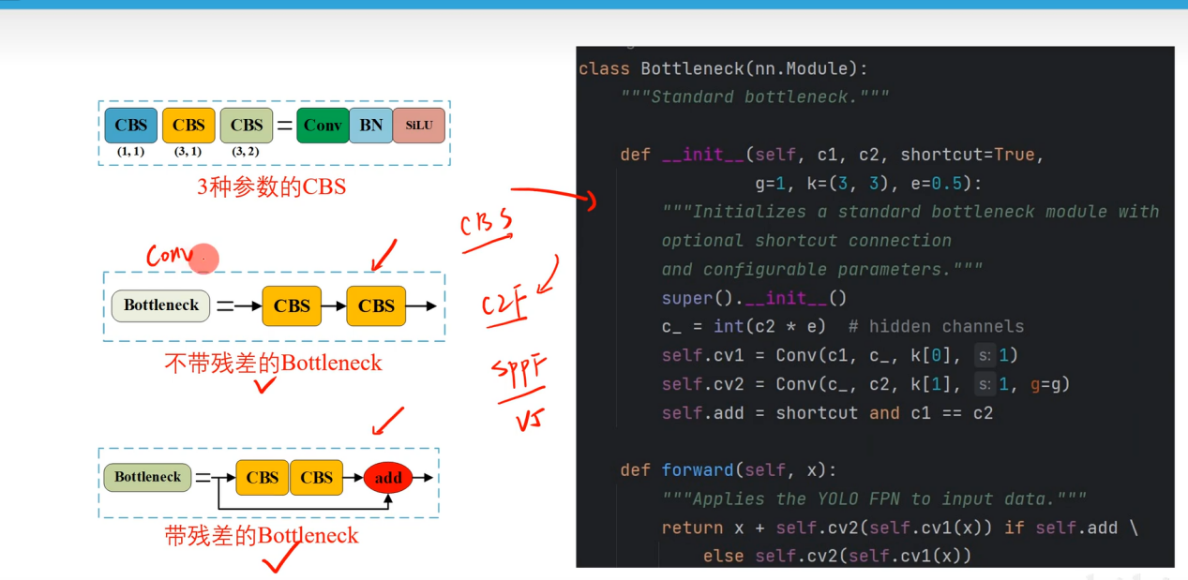

##### #C2F

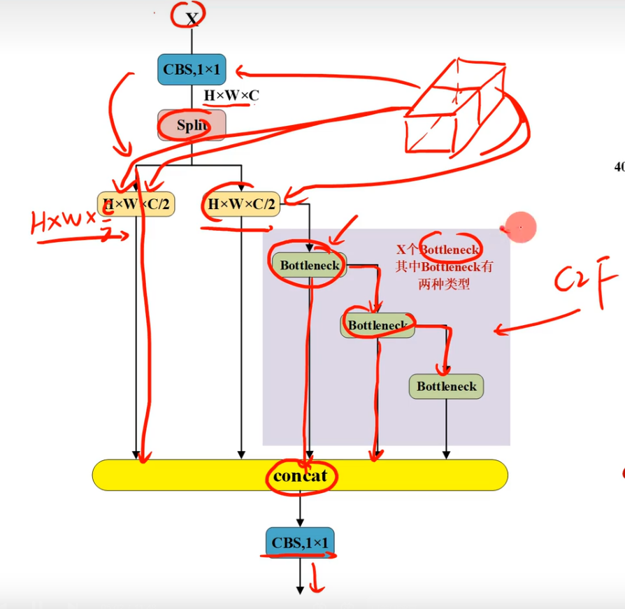

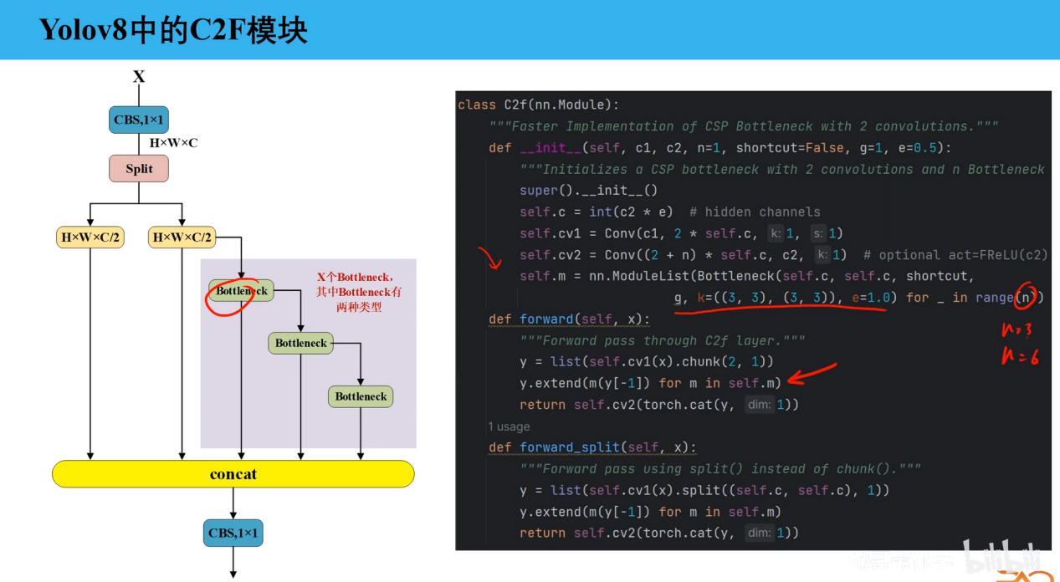

##### SPPF(同前面几个版本几乎类似)

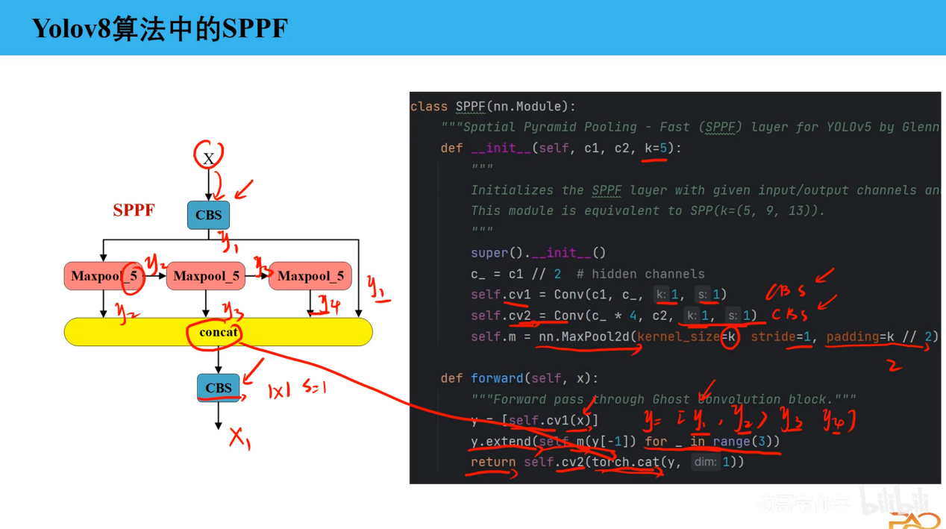

##### 主干网络结构参数

1. **头部网络参数**

用的是yolo8l模型参数

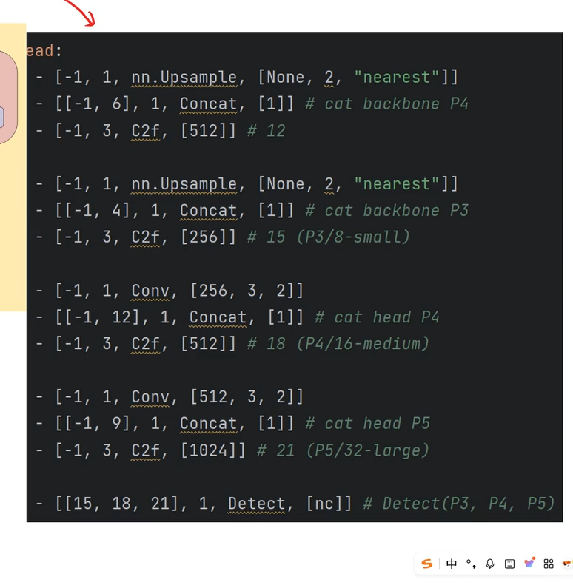

###### 检测头 （检测头 重大改变）

#定位(x,y)+概率输出（分类）

#Anchor Free

* 1. #Anchor Free 预测结果分析

16个值，4个方向【L R T B】偏移的概率值分布

求上下左右各个方向的偏移加权概率（求和各个下标乘以所有0-15概率）

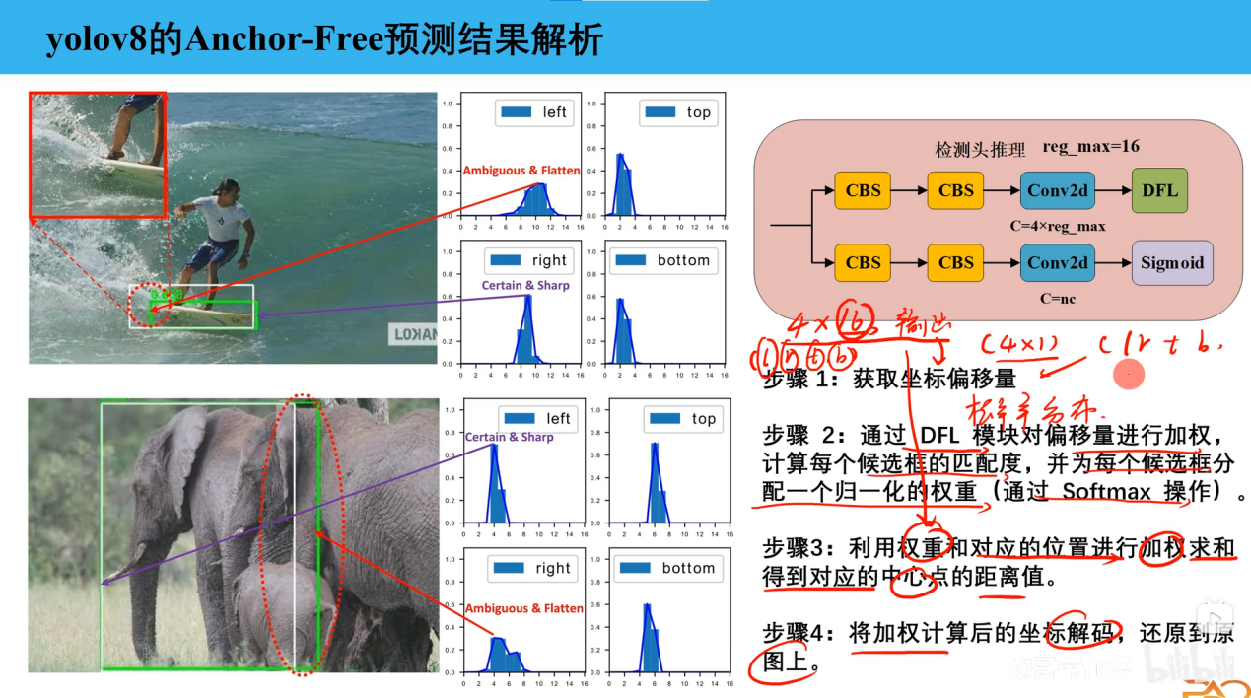

#利用DFL 反向传播不断更新loss来优化各个举例概率，只要概率计算够好，就足够准确

DFL（Distribution Focal Loss）：对边界框的回归值进行概率分布建模，提升回归精度。

#因为Focal Loss存在，使得只有当实际模型预测距离边框大小与实际相同时，Loss=0。[qi的定义方式就使得只有在真实距离左右的y才有值]

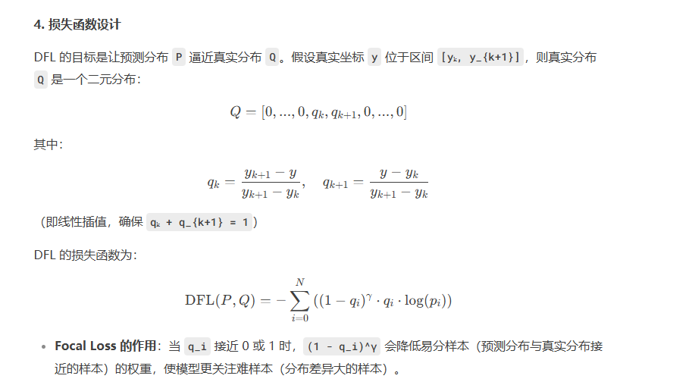

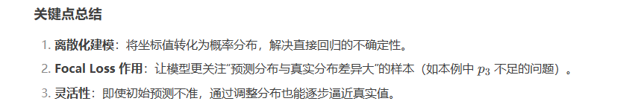

#原理：  
YOLOv8 的 Anchor-Free 方法通过 直接预测目标中心点和尺寸，简化了检测流程，降低了对先验知识的依赖，同时通过多尺度检测头和优化损失函数保持了高精度。理解其核心在于：

网格点直接预测目标；坐标解码与损失函数的设计；多尺度特征的融合。

#正负样本匹配

#1.输出预测框和概率值（摒弃了原来的置信度说法和iou说法）

1. 左上，右下，（x,y）坐标点表示预测框
2. 初筛，所有在标签框（真实框）内部的作为正样本【可能存在重复情况】

Anchor point 质量计算公式：

$$t=S^{a}×μ^{β}$$

精筛计算步骤：

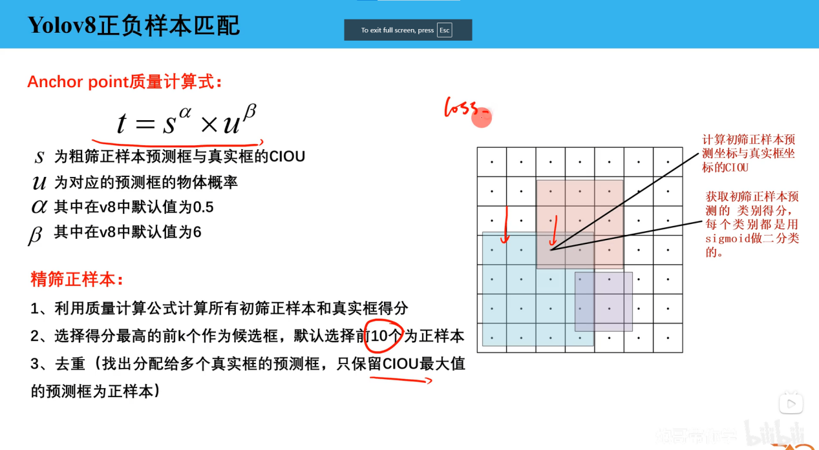

##### #8损失函数

预测框类别损失：BCE

预测框定位损失：CIOU DFL（分布焦点损失）

